**Стальной уголок 90х90 мм**

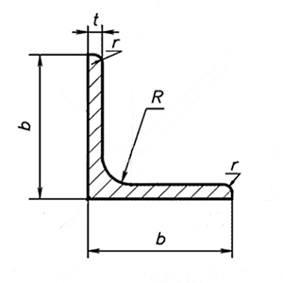

**Тип:** Уголок металлический 90х90  
**Номер:** 9  
**Ширина полки:** 90 мм.  
**Вид уголка:** Равнополочный, горячекатаный.  
**Материал уголка:** сталь.  
**Назначение:** Общее.  
**Стандарт:** ГОСТ 8509-93 (ДСТУ 2251-93).  
**Покрытие:** без покрытия (черный).  
**Обработка:** без термической обработки.